**ЛАБОРАТОРНА РОБОТА № 7**

**ДОСЛІДЖЕННЯ МУРАШИНИХ АЛГОРИТМІВ**

***Мета***: *використовуючи спеціалізовані бібліотеки та мову програмування Python навчитися дослідити метод мурашиних колоній****.***

**GitHub:** <https://github.com/ingaliptn/AI>

**Хід роботи:**

|  |
| --- |
| import numpy as np import matplotlib.pyplot as plt   # Карта відстаней з феромонами class CityMap:  def __init__(self, distancesMatrix, numberOfCities):  self.distances = distancesMatrix  self.numberOfCities = numberOfCities  self.pheromones = [[np.random.rand() for j in range(numberOfCities)] for i in range(numberOfCities)]   # Оновлення значення феромонів  def UpdatePheromones(self, evaporationRate, pheromoneDelta):  for i, row in enumerate(self.pheromones):  for j, col in enumerate(row):  self.pheromones[i][j] *= (1 - evaporationRate)  self.pheromones[i][j] += pheromoneDelta[i][j]   class Ant:  def __init__(self, startingCity):  self.startingCity = startingCity  self.currentCity = startingCity  self.distance = 0  self.visitedCities = [startingCity]   # Переміщення мурахи в нове місто  def Move(self, newCity, distance):  self.currentCity = newCity  self.visitedCities.append(newCity)  self.distance += distance   class Colony:  maxColonyCycles = 50  pheromoneAddition = 0.0005  pheromoneEvaporationRate = 0.2  pheromoneImportance = 0.01  distanceImportance = 9.5  antCanVisitPreviousCities = False   def __init__(self, numberOfAnts):  self.numberOfAnts = numberOfAnts   # Пошук найкоротшого шляху  def FindRoute(self, cityMap, cityNumber):  minDistance = float('inf')  route = []  for cycle in range(self.maxColonyCycles):  pheromonesDelta = [[0.0 for i in range(cityMap.numberOfCities)] for j in range(cityMap.numberOfCities)]  for antNumber in range(self.numberOfAnts):  ant = Ant(cityNumber)  while len(ant.visitedCities) < cityMap.numberOfCities:  nextCity = self.GetNextCity(ant, cityMap)  ant.Move(nextCity, cityMap.distances[ant.currentCity][nextCity])  antDistance = ant.distance + cityMap.distances[ant.currentCity][ant.startingCity]  if antDistance < minDistance:  minDistance = antDistance  route = ant.visitedCities  for city in range(len(ant.visitedCities) - 1):  pheromonesDelta[ant.visitedCities[city]][  ant.visitedCities[city + 1]] += self.pheromoneAddition / antDistance  cityMap.UpdatePheromones(self.pheromoneEvaporationRate, pheromonesDelta)   return minDistance, route   # Формування списку ймовірностей переміщення в місто для мурахи  def GetProbabilities(self, ant, cityMap):  result = [0 for i in range(cityMap.numberOfCities)]  totalProbability = 0  for newCity in range(cityMap.numberOfCities):  if (newCity != ant.currentCity) and (self.antCanVisitPreviousCities or newCity not in ant.visitedCities):  probability = pow(cityMap.pheromones[ant.currentCity][newCity], self.pheromoneImportance) * pow(  1 / cityMap.distances[ant.currentCity][newCity], self.distanceImportance)  result[newCity] = probability  totalProbability += probability  result = [result[i] / totalProbability for i in range(cityMap.numberOfCities)]  return result   # Вибір наступного міста для мурахи  def GetNextCity(self, ant, cityMap):  probabilities = self.GetProbabilities(ant, cityMap)  randomValue = np.random.rand()  for i in range(cityMap.numberOfCities):  if probabilities[i] > randomValue:  return i  else:  randomValue -= probabilities[i]  return -1   # Відстані між містами distance = [  [0, 645, 868, 125, 748, 366, 256, 316, 1057, 382, 360, 471, 428, 593, 311, 844, 602, 232, 575, 734, 521, 120,  343, 312, 396],  [645, 0, 252, 664, 81, 901, 533, 294, 394, 805, 975, 343, 468, 196, 957, 446, 430, 877, 1130, 213, 376, 765,  324, 891, 672],  [868, 252, 0, 858, 217, 1171, 727, 520, 148, 1111, 1221, 611, 731, 390, 1045, 591, 706, 1100, 1391, 335, 560,  988, 547, 1141, 867],  [125, 664, 858, 0, 738, 431, 131, 407, 1182, 257, 423, 677, 557, 468, 187, 803, 477, 298, 671, 690, 624, 185,  321, 389, 271],  [748, 81, 217, 738, 0, 1119, 607, 303, 365, 681, 833, 377, 497, 270, 925, 365, 477, 977, 1488, 287, 297, 875,  405, 957, 747],  [366, 901, 1171, 431, 1119, 0, 561, 618, 1402, 328, 135, 747, 627, 898, 296, 1070, 908, 134, 280, 1040, 798,  246, 709, 143, 701],  [256, 533, 727, 131, 607, 561, 0, 298, 811, 388, 550, 490, 489, 337, 318, 972, 346, 427, 806, 478, 551, 315,  190, 538, 149],  [316, 294, 520, 407, 303, 618, 298, 0, 668, 664, 710, 174, 294, 246, 627, 570, 506, 547, 883, 387, 225, 435,  126, 637, 363],  [1057, 394, 148, 1182, 365, 1402, 811, 668, 0, 1199, 1379, 857, 977, 474, 1129, 739, 253, 1289, 1539, 333, 806,  1177, 706, 1292, 951],  [382, 805, 1111, 257, 681, 328, 388, 664, 1199, 0, 152, 780, 856, 725, 70, 1052, 734, 159, 413, 866, 869, 263,  578, 336, 949],  [360, 975, 1221, 423, 833, 135, 550, 710, 1379, 152, 0, 850, 970, 891, 232, 1173, 896, 128, 261, 1028, 1141,  240, 740, 278, 690],  [471, 343, 611, 677, 377, 747, 490, 174, 857, 780, 850, 0, 120, 420, 864, 282, 681, 754, 999, 556, 51, 590, 300,  642, 640],  [428, 468, 731, 557, 497, 627, 489, 294, 977, 856, 970, 120, 0, 540, 741, 392, 800, 660, 1009, 831, 171, 548,  420, 515, 529],  [593, 196, 390, 468, 270, 898, 337, 246, 474, 725, 891, 420, 540, 0, 665, 635, 261, 825, 1149, 141, 471, 653,  279, 892, 477],  [311, 957, 1045, 187, 925, 296, 318, 627, 1129, 70, 232, 864, 741, 665, 0, 1157, 664, 162, 484, 805, 834, 193,  508, 331, 458],  [844, 446, 591, 803, 365, 1070, 972, 570, 739, 1052, 1173, 282, 392, 635, 1157, 0, 896, 1097, 1363, 652, 221,  964, 696, 981, 1112],  [602, 430, 706, 477, 477, 908, 346, 506, 253, 734, 896, 681, 800, 261, 664, 896, 0, 774, 1138, 190, 732, 662,  540, 883, 350],  [232, 877, 1100, 298, 977, 134, 427, 547, 1289, 159, 128, 754, 660, 825, 162, 1097, 774, 0, 338, 987, 831, 112,  575, 176, 568],  [575, 1130, 1391, 671, 1488, 280, 806, 883, 1539, 413, 261, 999, 1009, 1149, 484, 1363, 1138, 338, 0, 1299,  1065, 455, 984, 444, 951],  [734, 213, 335, 690, 287, 1040, 478, 387, 333, 866, 1028, 556, 831, 141, 805, 652, 190, 987, 1299, 0, 576, 854,  420, 1036, 608],  [521, 376, 560, 624, 297, 798, 551, 225, 806, 869, 1141, 51, 171, 471, 834, 221, 732, 831, 1065, 576, 0, 641,  351, 713, 691],  [120, 765, 988, 185, 875, 246, 315, 435, 1177, 263, 240, 590, 548, 653, 193, 964, 662, 112, 455, 854, 641, 0,  463, 190, 455],  [343, 324, 547, 321, 405, 709, 190, 126, 706, 578, 740, 300, 420, 279, 508, 696, 540, 575, 984, 420, 351, 463,  0, 660, 330],  [312, 891, 1141, 389, 957, 143, 538, 637, 1292, 336, 278, 642, 515, 892, 331, 981, 883, 176, 444, 1036, 713,  190, 660, 0, 695],  [396, 672, 867, 271, 747, 701, 149, 363, 951, 949, 690, 640, 529, 477, 458, 1112, 350, 568, 951, 608, 691, 455,  330, 695, 0] ]  # Список міст cities = [  'Вінниця', 'Дніпро', 'Донецьк', 'Житомир', 'Запоріжжя', 'Івано-Франківськ', 'Київ', 'Кропивницький',  'Луганськ', 'Луцьк', 'Львів', 'Миколаїв', 'Одеса', 'Полтава', 'Рівне', 'Сімферополь', 'Суми', 'Тернопіль',  'Ужгород', 'Харків', 'Херсон', 'Хмельницький', 'Черкаси', 'Чернівці', 'Чернігів' ]  # Пошук відповіді задачі cityMap = CityMap(distance, len(distance[0])) colony = Colony(len(distance[0])) result = colony.FindRoute(cityMap, 9) print(f"Отриманий найкоротший шлях: {result[0]} км")  # Вивід отриманого маршруту cityRoutes = "Отриманий маршрут: " for i in result[1]:  cityRoutes += cities[i]  if i != result[1][-1]:  cityRoutes += "->" print(cityRoutes)  # Графічне відображення отриманих даних fig = plt.figure(figsize=(13, 13)) plt.xticks([i + 1 for i in range(25)]) plt.yticks([i for i in range(25)], cities) plt.xlabel("Номери міст") plt.ylabel("Назви міст") plt.title("Маршрут, пройдений комівояжером") plt.plot([i + 1 for i in range(25)], result[1], ms=10, marker='o', mfc='r') plt.grid() plt.show() |

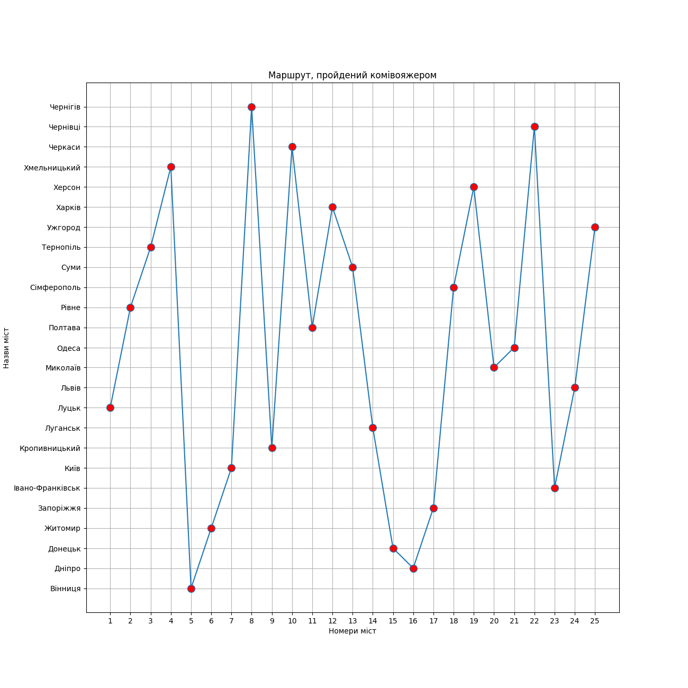

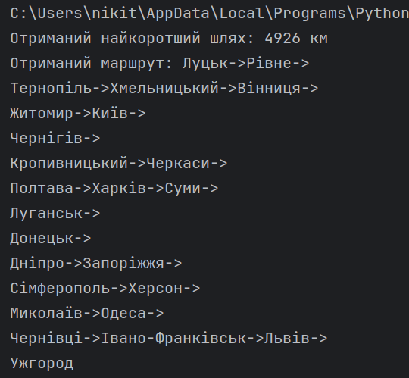

***Висновки***: в ході виконання лабораторної, я, використовуючи спеціалізовані бібліотеки та мову програмування Python дослідив метод мурашиних колоній***.***